|  |
| --- |
| **10月18日は「統計の日」**  －平成27年度「統計の日」関連行事の紹介－  大阪府総務部統計課 情報･分析グループ |

統計トピックス２

**1 「統計の日」とは**

政府では、日本で最初の近代的生産統計「府県物産表」に関する太政官布告が公布された明治３年９月24日を、太陽暦に換算した10月18日を「統計の日」と定めています。総務省を始めとする各府省や地方公共団体では、この「統計の日」を中心に諸行事を実施しています。

**2　大阪府における統計の日関連行事**

**○大阪府統計グラフコンクール**

統計の表現技術向上と、統計への理解と関心、親しみを深めることを目的に、大阪府が毎年開催しています。今年度は1,411点の応募があり、「知事賞」に30作品（特選４作品、入選16作品、佳作10作品）が選ばれました。

また、当コンクールに連続して応募するなど、積極的に取り組んでいただいた、堺市立金岡南小学校と学校法人清教学園高等学校が知事賞団体奨励賞に選ばれました。

知事賞（特選、入選）の20作品は「第63回統計グラフ全国コンクール」に出品され、そのうち２作品が入賞いたしました（入選１作品、佳作１作品）。

知事賞の表彰式は、平成28年１月15日(金)に開催します。また、入賞作品は、府内で巡回展示を行います。

（詳しくは大阪府ホームページに今後掲載いたします。<http://www.pref.osaka.lg.jp/toukei/gcon/index.html>）

**■大阪府統計グラフコンクール応募状況**

**大阪府コンクール「知事賞特選」受賞作品**

**統計グラフ全国コンクール「佳作」**

**統計グラフ全国コンクール「入選」**

【第４部】（中学校の生徒）

『我が町大和団地の少子高齢化』

大阪教育大学附属池田中学校３年生

小池 由記　さん

【第４部】（中学校の生徒）

『中学生はどう考える？　18歳の選挙権』

大阪教育大学附属池田中学校３年生

坂井 響　さん

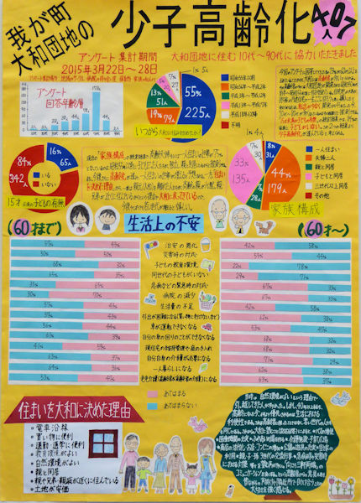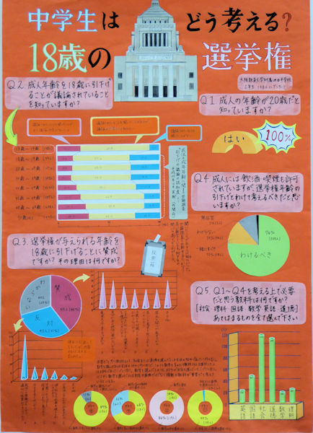

【第３部】（小学校５・６年生の児童）

『地球のSOS　たったひとつの地球を守れ！』

岬町立多奈川小学校６年生

岡田 拓磨　さん

【第３部】（小学校５・６年生の児童）

『将来食べれるの？　おいしい日本のごはん！』

吹田市立東山田小学校５年生

福永 愛徠　さん

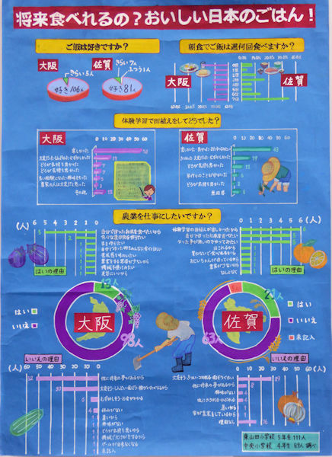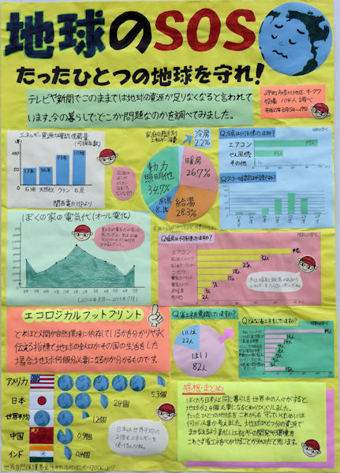

**■知事賞入賞作品巡回展示（予定）**

（平成27年10月現在の巡回展示の予定です）

**○平成27年度大阪府統計功労者表彰式**

平成28年２月10日(水)、統計調査に功績のあった統計調査員と、統計調査に特に御理解、御協力頂いた事業所を表彰する式典を開催する予定です。

**○「統計の日」広報**

　総務省作成のポスターの掲示及び配付と、大阪府ホームページで広報を行っています。

（詳しくは大阪府ホームページに掲載しています。<http://www.pref.osaka.lg.jp/toukei/top/info1018.html>）

**3　国における統計の日関連行事**

**○統計データ・グラフフェア**

　10月17日(土)、18日(日)に新宿駅西口広場にて統計データ・グラフフェアが開催されました。

総務省が後援している統計グラフ全国コンクールの入選作品等を展示するほか、「統計の日」や「世界統計の日」、各府省の統計調査や各都道府県の統計データの紹介が行われました。

（詳しくは総務省統計局ホームページに掲載しています。<http://www.soumu.go.jp/toukei_toukatsu/info/guide/02toukatsu01_03000144.html>）

**○第65回全国統計大会**

　11月19日(木)に国立オリンピック記念青少年総合センターにおいて全国統計大会が行われます。

各種統計調査の実施に関し、顕著な功績のあった個人又は団体への各省大臣表彰や、「統計グラフ全国コンクール」の今年度入賞者と「統計の日」標語入選者への表彰、大内賞の授与を行います。

　また、「平成27年国勢調査の結果データの利活用」をテーマに第36回統計シンポジウムが行われます。

（詳しくは総務省統計局ホームページに掲載しています。<http://www.soumu.go.jp/toukei_toukatsu/info/guide/02toukatsu01_03000144.html>）

統計データ・グラフフェアで展示した大阪府の統計データ作品を右ページで御紹介します。

**統計データ・グラフフェア出品作品**

